«Арай» шағын орталығы тәрбиешілерінің және мектепалды сыныбы педагогінің жетістіктері
2022-2025 ж.ж.
№ | Аты-жөні | Қатысқан іс-шаралары | Нәтижелері | Мақтау қағаздары
1 | Аубакирова Карлыгаш Амангельдиновна: | 2024 жыл «Мектепке дейінгі мекеме мен бастауыш сынып педагогтары қызметінің үндестігі-сапалы білім кепілі»атты семинарда тәжірибесімен бөлескені үшін. | Сертификат. | 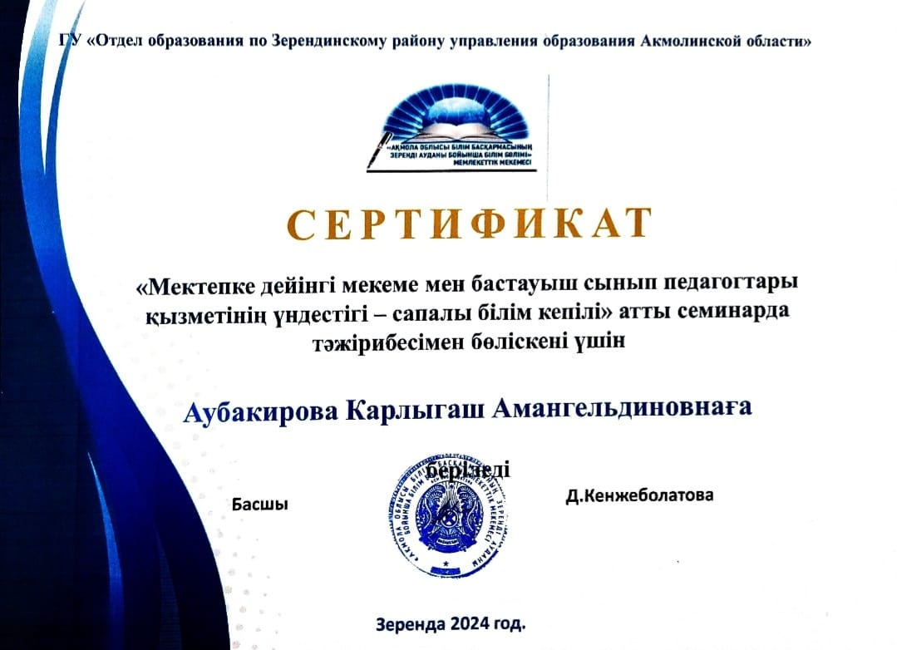
 |  | 2025 жыл. «Мен зерттеушімін»аудандық байқауында үздік тәжірибе көрсетіп,жүлделі орын иеленуіне үлес қосқаныңыз үшін. | Алғыс хат | 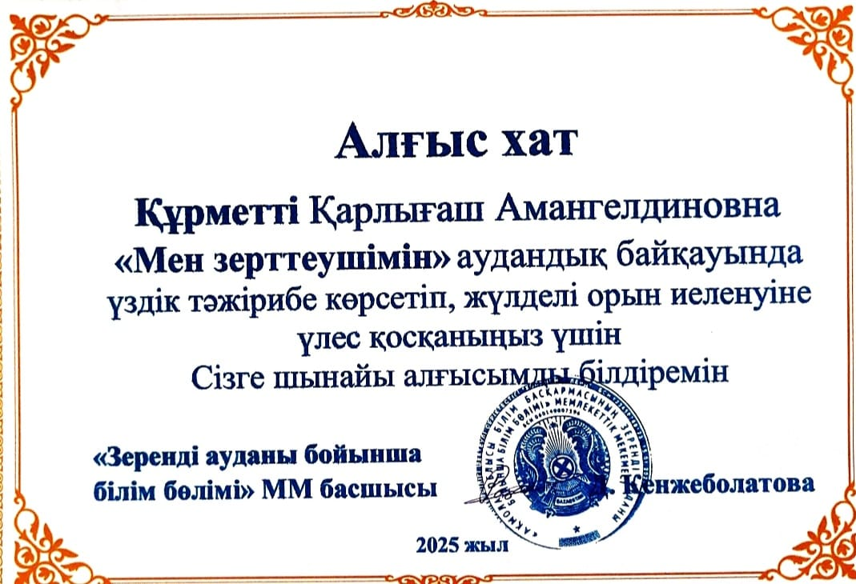
 |  | 2023 жыл. «Мектепке дейінгі жастағы балалардың креативті қабілетін зерттеу және дамыту жолдары»тақырыбынында шебер сабағын көрсеткені үшін. | Сертификат. | 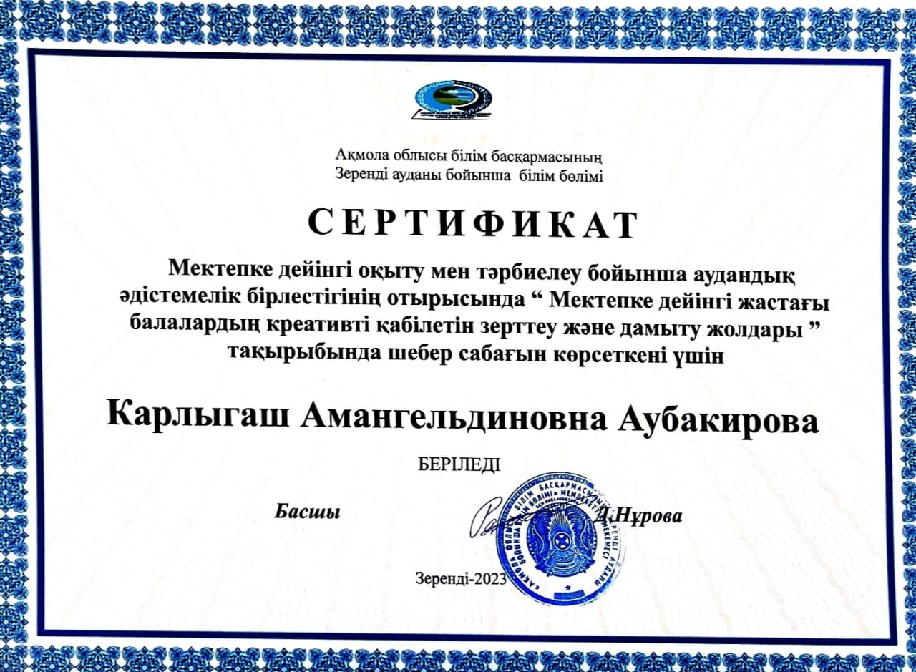
 |  | 2023 жыл «Education Alemi»ғылыми -практикалық журнал. | Сертификат. | 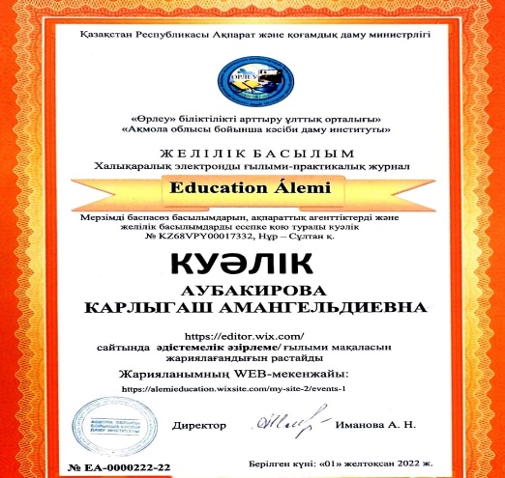
2 | Каркенова Данагүль Рамазановна: | Областық «Ақмола кадрда» сырттай фотоконкурсына жеңімпаз дайындап, балалардың шығармашылық белсенділігін дамытуға жағдай жасап, қолдау көрсеткені үшін. | Алғыс хат | 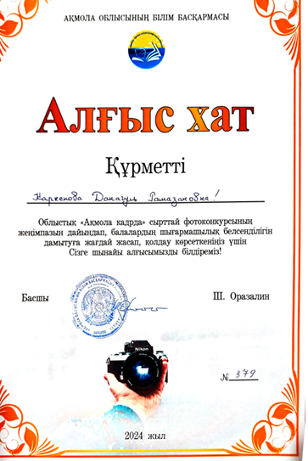
 |  | «Мектепке дейінгі мекеме мен бастауыш сынып педагогтарының қызметінің үндестігі- сапалы білім кепілі » тақырыбындағы тәжірибелік семинарды ұйымдастыруға және жоғары деңгейде өткеізуге қосқан үлесі үшін. | Сертификат. | 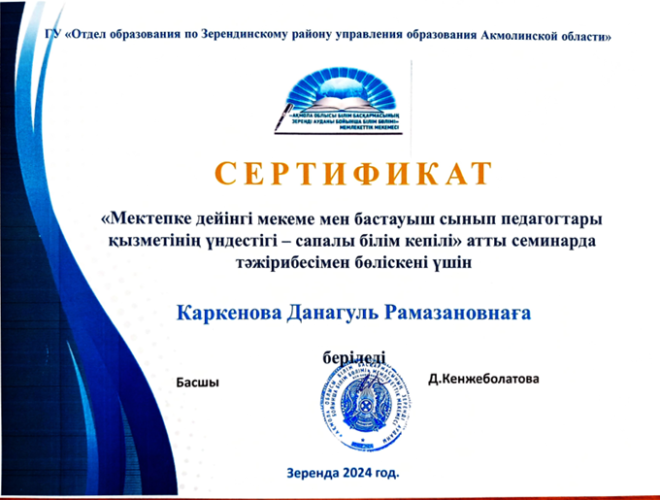
 |  | «Шебер әке,өнерлі ана,енбекқөр бала» | Алғыс хат | 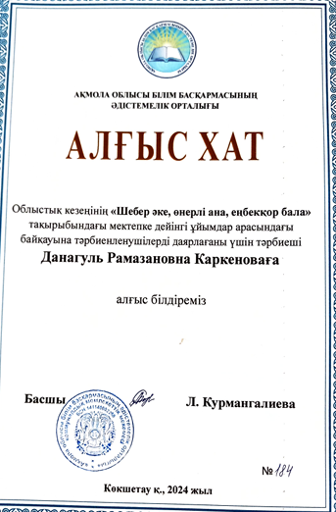
 |  | «Барлығына рақмет»Республикалық челленджіне балаларды жоғары кәсіби шеберлікпен дайындаған үшін. | Алғыс хат | 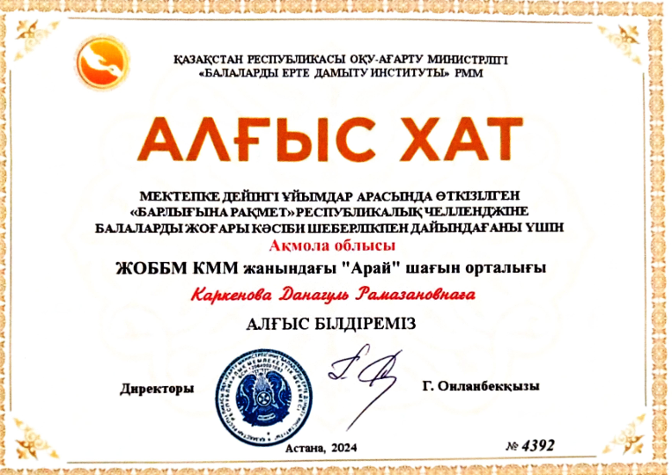
 |  | «Әжем, анам және мен» аудандық байқауында | Алғыс хат | 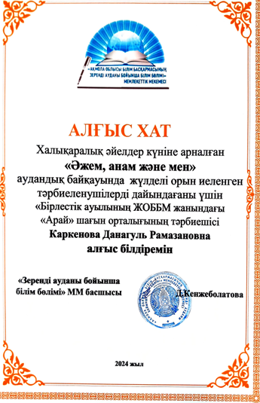
 |  | «Мектепжасына дейінгі балалардың коммуникативтік құзреттілігін дамытудағы арт- педагогикалық технологиялар» | Сертификат | 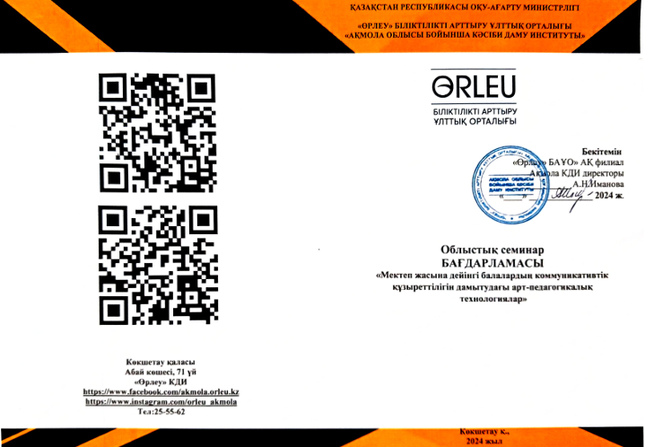
 |  | Республикалық«Ы.Алтынсарин ізбасарлары» ғылыми-тәжірибелік журналында «Балабақшам-Бақытым» тақырыбында жүмыс жариялап,педагогикалық ізденістер негізінде озат тәжірибеңізбен бөліскеніңіз үшін. | Алғыс хат | 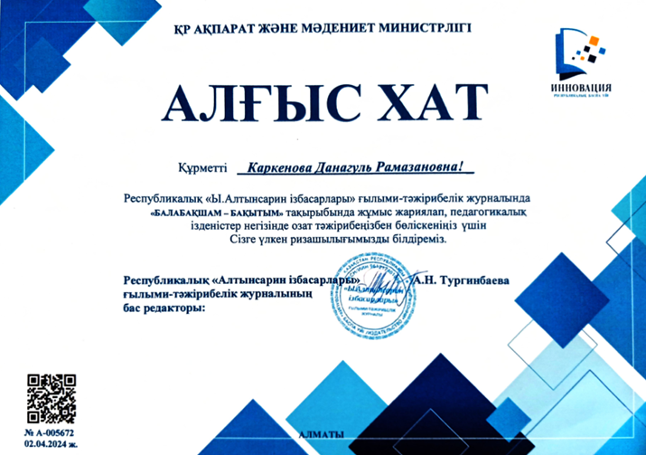
 |  | «Педагогикалық идеялар панорамасы» қатысқаны үшін | Сертификат | 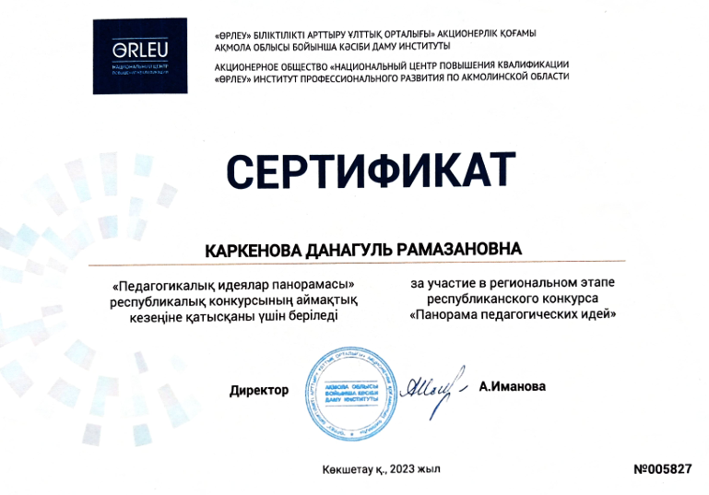
 |  | «Мектепке дейінгі ұйымның үздік педагогі»Гран при иеленгені үшін | Диплом | 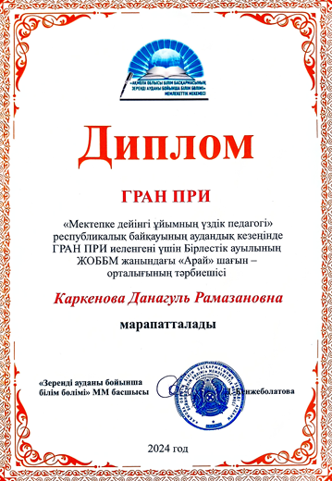
3 | Есенбекова Айнагуль Аменовна: | «Өнеріміз саған-Қазақстан!» | Алғыс хат | 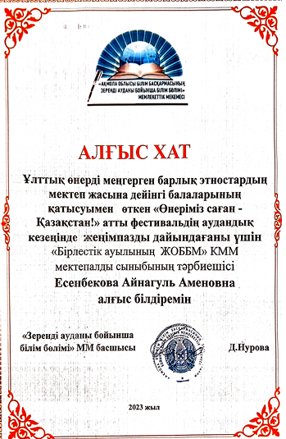
 |  | «Мектепке дейінгі ұйымның үздік педагогі» І орын иеленгені үшін | Грамота | 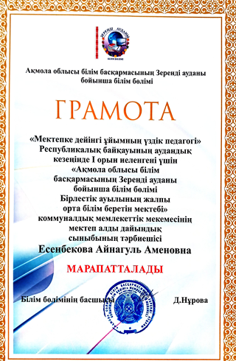
 |  | «Әжем,анам және мен»аудандық байқауында белсенді қатысқан тәрбиенушілерді дайындағаны үшін | Алғыс хат | 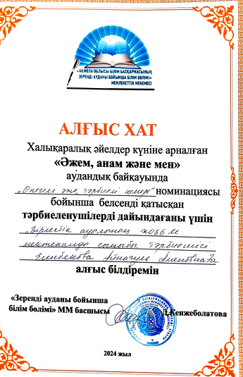
 |  | «Мектепке дейінгі мекеме мен бастауыш сынып педагогтарының қызметінің үндестігі- сапалы білім кепілі » тақырыбындағы тәжірибелік семинарда тәжірибемен бөліскен үшін. | Сертификат. | 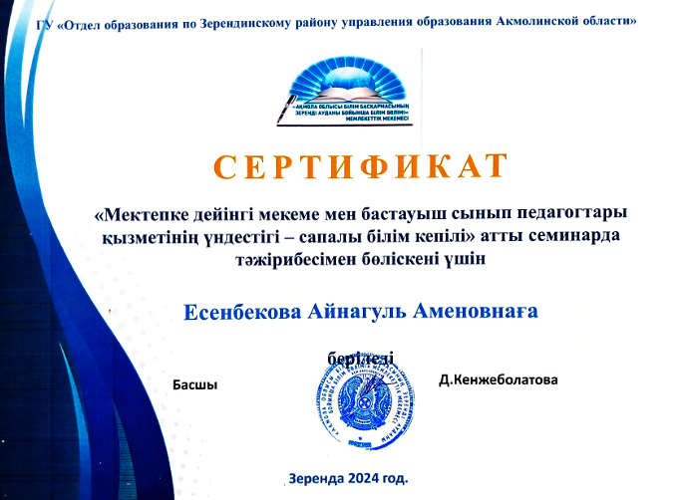
4 | Шайжанова Бахытгүл Сайлаубековна: | 2024 жыл «Мектепке дейінгі мекеме мен бастауыш сынып педагогтары қызметінің үндестігі-сапалы білім кепілі» атты семинарда тәжірибесімен бөлескені үшін. | Сертификат | 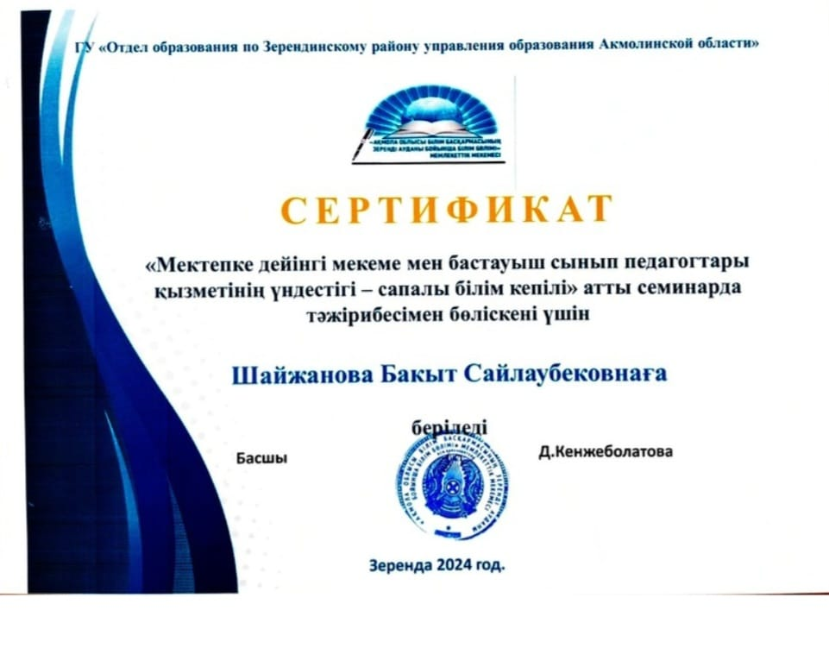
 |  | 2023 жыл «Педагогикалық идеялар панорамасы»республикалық конкурсының аймақтық кезеңіне қатысқаны үшін беріледі. | Алғыс хат. | 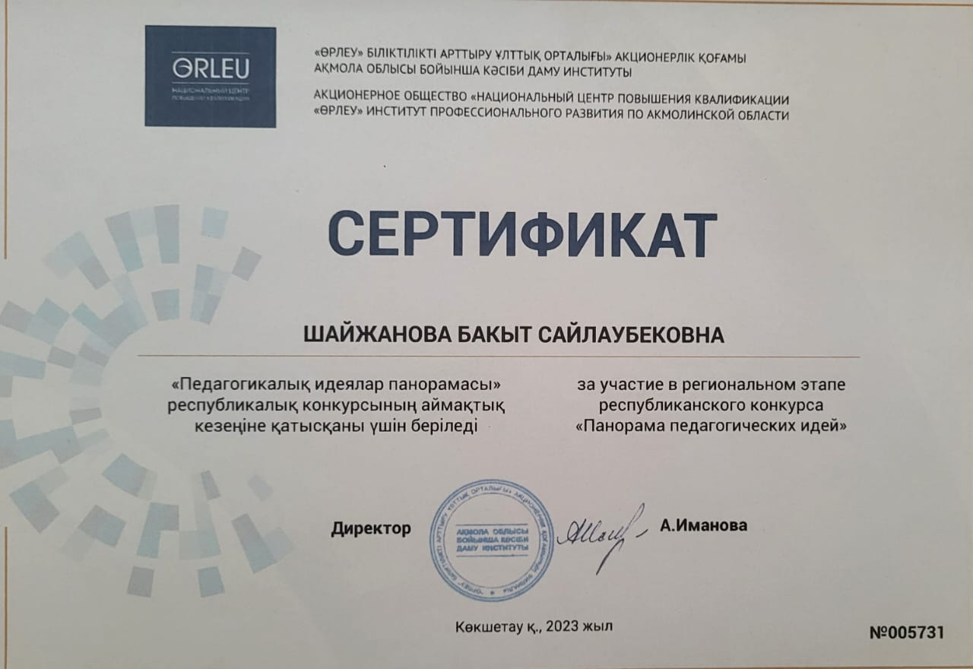
 |  | 2022жыл«AIQYN BILIM»Республикалық ғылыми-әдістемелік журналы. | Сертификат | 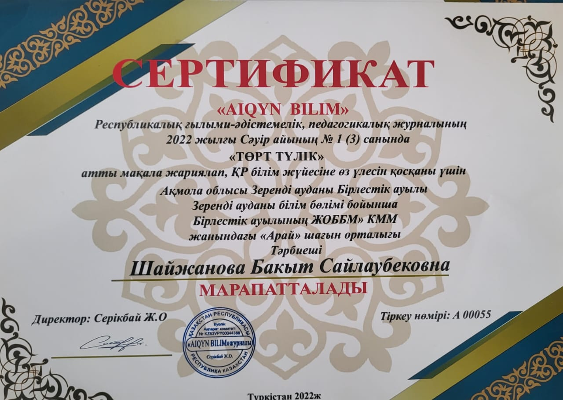
 |  | 2022жыл«AIQYN BILIM»Республикалық ғылыми-әдістемелік журналы. | Алғыс хат | 